2026年郑州轻工业大学体育文化节与心理健康
系列活动（上半年）

活动目的
为深入贯彻“健康第一”的教育理念，全面推进德智体美劳五育融合，丰富校园文化内涵，校体委特举办2026年体育文化节与心理健康系列活动（上半年）。本次活动以体育健身为载体，以心理赋能为支撑，引导广大师生积极参与体育锻炼，增强身体素质，锤炼意志品质，培育阳光心态。通过形式多样的体育活动，营造崇尚运动、关注健康、团结奋进的校园氛围，促进学生全面发展、健康成长，推动学校体育与心理健康教育工作高质量开展。

时间与地点

体育竞赛
东风校区：5月21日 13:30-17:00，田径场
科学校区：5月21日 13:30-17:00，田径场

心理健康讲座
时间：5月28日
学生专场：14:30-15:30
教师专场：16:00-17:00
地点：科学校区音乐厅

签到区
两校区均为南篮球场

参与对象
体育竞赛：全体在校本科生、研究生
心理健康讲座：全体在校学生、全校教师

活动内容

体育竞赛（具体细则见附件1）
个人赛：平板支撑个人赛
团体赛：团队障碍接力赛

心理健康专题讲座
学生专场：《情绪赋能·韧性生长：运动视角下的大学生心理健康》
情绪上头、压力爆表？别只硬扛或躺平。本讲座揭秘运动如何成为你的“情绪开关”：用跑步管理焦虑、用爆发动作宣泄愤怒、用团体运动重建连接。动起来，做自己情绪的主人！轻松开启身心正向循环。
教师专场：《心育有方，运动有术：科学应对学生心理困扰》
学生焦虑、低落、崩溃时，除了安慰你还能做什么？如何快速识别心理信号、三句话开启有效沟通、用运动建议帮学生缓解情绪。也聊聊教师自我关怀。一场讲座，赋能学生，也治愈自己。

报名安排
体育竞赛报名时间：5月11日—5月15日
方式：线上报名（线上报名二维码详见附件2）
心理健康无需提前报名，有意参与人员可在讲座开始前10分钟直接到场参加。

奖项设置

本次比赛均按参赛总人数/队伍数设置奖项，一等奖占比10%、二等奖占比20%、三等奖占比30%，所有奖项均颁发对应等级荣誉证书。

竞赛联系人
科学校区负责人：张老师，15378794630
东风校区负责人：乔老师，15670630511（微信同号）

注意事项

1.迟到15分钟视为弃权；

2.所有参赛选手需购买人身意外险。

附件1：体育竞赛项目及细则

一、平板支撑个人赛

1.参赛要求
参赛学生平板支撑成绩需达到2分30秒及以上。

2.比赛规则
采用现场统一计时制，选手在指定区域完成标准动作：肘关节与肩关节呈90度，身体保持直线，臀部不抬升、不下沉，双脚并拢脚尖着地；
裁判判定动作违规后给予1次口头提醒，再次违规则立即终止比赛，记录当前有效时长。

二、团队障碍接力赛

1.参赛要求
每支队伍由8名学生组成（性别不限，可跨学院、跨年级、跨专业组队）

2.比赛规则
场地设置：采用5×10米环形闭环赛道，按标准布置标志桶、60cm高跨栏架、30cm直径圆形标志点等器材，形成完整障碍路线；
障碍顺序：绕5个标志桶S弯跑→攀爬跨过跨栏架→至前方标志桶拐弯→钻过跨栏架→连续跳过5个80cm间距圆形标志点→再次钻过跨栏架→抵达终点接力区；
场地布置示意图：
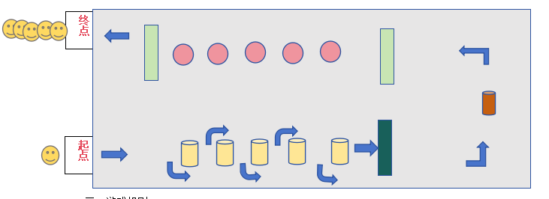

接力规则：首棒队员从起点出发，完成全部障碍赛程后抵达接力区，与下一名队员完成手掌相触的肢体接触接力后，下一名队员方可出发；队员依次接力，末棒队员冲线即为整队完成比赛。
违规处理：队员未按规定完成障碍动作、接力无肢体接触、赛道内推挤其他参赛队员、偏离赛道等，均判定为违规，每次违规加时5秒；故意干扰其他队伍、辱骂裁判等情节严重者，直接取消团队比赛成绩。

附件2：线上报名二维码
注：团体赛事报名仅需一部手机统一填报全队信息，同一个团队请勿重复提交报名！
科学校区：
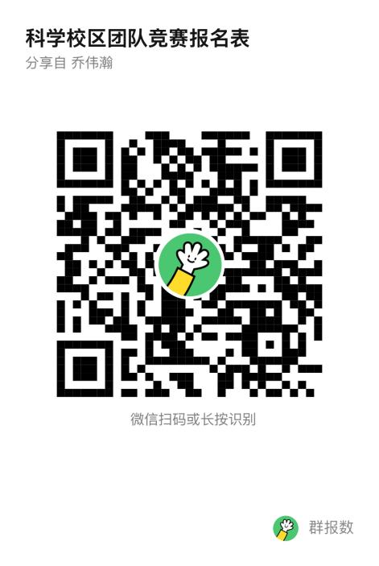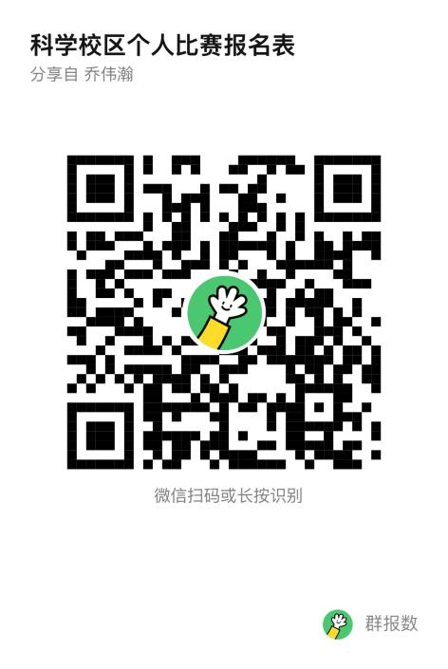
东风校区：


